SAC Aarau Senioren B

Wanderung 28. August 2024

Hütten – Wildspitz – Biberbrugg

Startkaffee in Wädenswil, bitte melden, wer kein Gipfeli will.
Mittagspicknick aus dem Rucksack
Schlusstrunk in Biberbrugg

Besonderes:
Rast bei einem der schönsten Aussichtspunkte im Kanton Zürich
Auerhuhnreservat Höhronen
Dreiländerstein mit Wildspitz
Moorgebiet Rothenturm-Biberbrugg

Fahplan

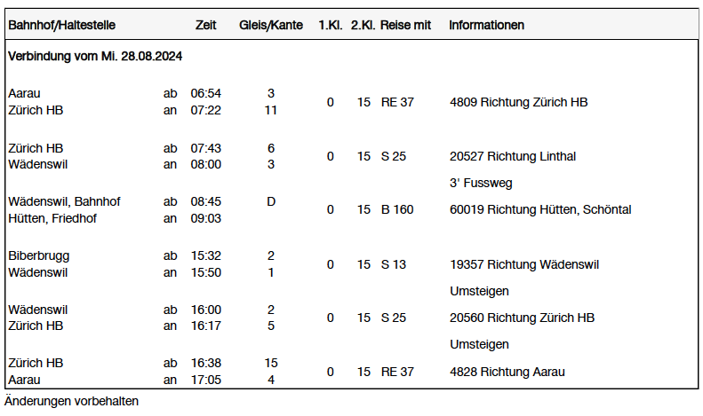

Ly.23.8.24

